CENTRO DE SISTEMAS Y TECNOLOGÍAS DE LA INFORMACIÓN Y COMUNICACIONES

SIABOD
Solicitud de Análisis Petición/Entrega
SCANS 999999
JIRA XXX [XXX]
Mantenimiento Evolutivo
Desarrollo de nuevas funcionalidades

Ciclo de Revisión del Documento
 | Elaborado por:  Gema Bernardo |  | Validado por: |  | Aprobado por:
 | Firma: |  | Firma: |  | Firma:
 | Fecha: | 10/03/2026 | Fecha: |  | Fecha:
Control de Versiones
 | Fecha: | Versión: | Descripción del cambio:
 | 08/05/2026 | 1.0 | Documento inicial

ÍNDICE
1. REGISTRO DE LA PETICIÓN 5
2. DESCRIPCIÓN DE LA PETICIÓN 5
2.1. SISTEMAS Y MÓDULOS AFECTADOS 5
3. ANÁLISIS DE LA PETICIÓN SOLICITADA 6
3.1. BASE DE DATOS 6
3.1.1. TABLAS 6
3.1.2. TABLA SIA_DAT_EJERCITO 6
3.1.3. MODIFICACIÓN TABLAS 6
3.1.4. Conexiones a BBDD servidor local 6
3.2. SERVICIOS 7
3.3. Casos de uso 7
3.3.1. Diagrama de Casos de uso 7
3.3.2. SIA_CUGESDATEJE01: ConsultarRegistros <<Tabla Maestra>> 8
3.3.3. SIA_CUGESDATEJE02: Crear <<Registro Maestro>> 8
3.3.4. SIA_CUGESDATEJE03: Consultar <<Registro Maestro>> 9
3.3.5. SIA_CUGESDATEJE04: Actualizar <<Registro Maestro>> 10
3.3.6. SIA_CUGESDATEJE05: Eliminar <<Registro Maestro>> 11
3.3.7. SIA_CUGESDATEJE06: Filtrar Resultados 12
3.3.8. SIA_CUGESDATEJE07: Paginar Resultados 12
3.4. Procesos de negocio 14
3.4.1. SIA_PRGESCNFPAR01 - ConsultarRegistros <<Rango>> 14
3.4.2. SIA_PRGESCNFPAR02 - Crear <<Rango>> 18
3.4.3. SIA_PRGESCNFPAR03 - Consultar <<Rango>> 22
3.4.4. SIA_PRGESCNFPAR04 - Actualizar <<Rango>> 25
3.4.5. SIA_PRGESCNFPAR05 - Eliminar <<Rango>> 28
3.5. Interfaces. Navegación 31
4. CRITERIOS DE ACEPTACIÓN 34
5. PLAN DE PRUEBAS 35
5.1. Matriz de casos de prueba 35
6. GLOSARIO DE TÉRMINOS 35

REGISTRO DE LA PETICIÓN
IDENTIFICACIÓN | SIA-GDSDGTD-XXXXX-Gestión Tabla de Configuración Rango
SCANS ORIGEN | 999999
JIRA A SDG [JIRA] | GDSDGTD-XXXXX [GDSDGTD-YYYYY]
RESPONSABLE | Fernando Jesús Olivares Martínez
TIPO DE SERVICIO | Mantenimiento Evolutivo
FECHA DE PETICIÓN | DD/MM/YYYY
FECHA DE NECESIDAD
PRIORIDAD | Media
TAMAÑO | Pequeño

DESCRIPCIÓN DE LA PETICIÓN
Se solicita la realización y codificación del conjunto de pantallas y procesos que permitan la gestión de entidades de tipo Rango, que en cada momento estén disponibles en el sistema y realizar las siguientes acciones:
- Listado registros entidad Rango
- Alta de nuevo Rango
- Consultar Rango
- Modificar Rango
- Dar de baja un Rango
La forma en que escribimos los casos de uso en este documento es la siguiente plantilla:
Yo como <<Roles>>
Quiero <<acción a realizar>>
Para <<conseguir un resultado>>

Como Administrador técnico de la aplicación quiero poder crear/listar/modificar/eliminar los Rangos disponibles para disponer del listado de Rangos a informar en el sistema.

SISTEMAS Y MÓDULOS AFECTADOS
SIABOD

ANÁLISIS DE LA PETICIÓN SOLICITADA

BASE DE DATOS

TABLAS
En la petición intervienen las siguientes tablas:
Entidad | TABLA | Ajuste | Descripción
Rango | SIA_DAT_RANGO | Nueva | Listado de Rangos configurados

TABLA SIA_DAT_RANGO
SIA_DAT_RANGO
NOMBRE CAMPO | TIPO DATO | DESCRIPCIÓN CAMPO
ID_Rango | NUMBER(2,0) | Identificador de la definición de un Rango. Clave primaria. Secuencial.
DESCRIPCION | VARCHAR2(50) | Descripción del Rango
NUM_ORDEN | NUMBER(2,0) | Orden del Rango en la lista de Rangos
IND_ACTIVO | NUMBER (1,0) | Indicador de Rango vigente (1) o en baja lógica (0)  Rango Activo (1), Inactivo (0)  Valor por defecto = 1

Secuencia para PK: SIA_SEQ_DAT_RANGO

MODIFICACIÓN TABLAS
N/A

Conexiones a BBDD servidor local
Los datos de conexión al esquema de Oracle SIABOD de BBDD son los siguientes:
Usuario: DES_SIABOD
Password: HBM253gd89
Host: srvcceabdol01d
Puerto: 1521
Servicio: DESLIN1SRV

La cadena de conexión completa quedará de la siguiente forma: jdbc:oracle:thin:@(DESCRIPTION=(ADDRESS=(PROTOCOL=TCP)(HOST=srvcceabdol01d)(PORT=1521))(CONNECT_DATA=(SERVICE_NAME=DESLIN1SRV)(FAILOVER=on)(FAILOVER_MODE=(TYPE=select)(METHOD=method))))

SERVICIOS
N/A

Casos de uso

Diagrama de Casos de uso
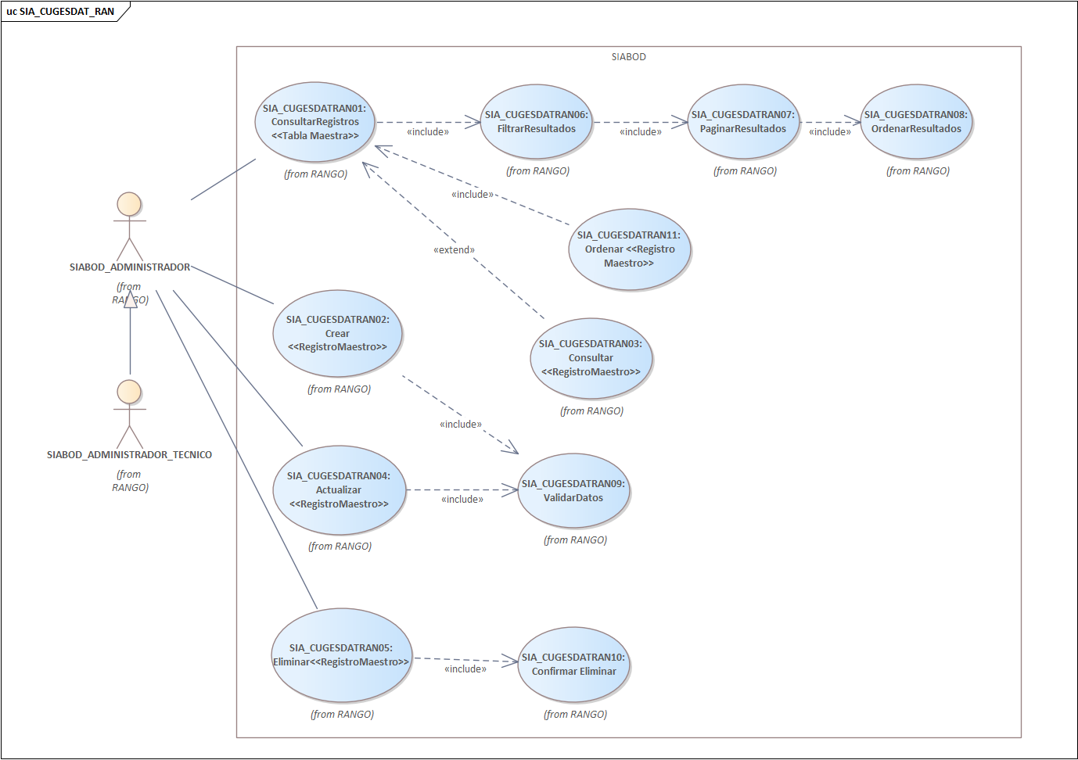

SIA_CUGESDATRAN01: ConsultarRegistros <<Tabla Maestra>>
SIA_CUGESDATEJE01 | ConsultarRegistros <<Tabla Maestra>>
Actores | SIABOD_ADMINISTRADOR_TECNICO,  SIABOD_ADMINISTRADOR
Dependencias
Descripción | Consultar listado de Rangos que cumplen un conjunto de filtros de búsqueda
Precondición | El usuario está autenticado en el sistema.  El usuario debe tener rol de administrador_tecnico para poder acceder a la opción que permite consultar listados de la tabla maestra del sistema.
Secuencia | Paso | Acción
 | 1 | El usuario navega hasta la opción de menú Catálogos/<<Rango>
 | 2 | El sistema muestra un formulario consulta de << Rangos>>
 | 3 | El usuario informa filtros de búsqueda
 | 4 | El sistema valida los datos informados en los filtros
 | 5 | El usuario lanza la consulta
 | 6 | El sistema formula y procesa la consulta que cumple los campos informados en el formulario de consulta
 | 7 | El sistema obtiene el conjunto de registros resultado de la consulta
 | 7.1 | El sistema tiene problemas para recuperar el listado de registros muestra mensaje de error.
 | 7.2 | El sistema muestra mensaje de error
 | 8 | El sistema muestra el listado de registros resultado de la consulta paginado y con el orden por defecto (código ASC)
 | 8.1 | El sistema no encuentra registros
 | 8.2 | El sistema presenta el listado vacío
 | 9 | Fin exitoso del caso de uso
PostCondición | Los registros de la tabla maestra se muestran correctamente o se informan los problemas al usuario.
Comentarios
Procesos | SIA_PRGESDATCAR01 - ConsultarRegistros <<Tabla Maestra>>
Interfaces | SIABOD.epgz [Rango]

SIA_CUGESDATRAN02: Crear <<Registro Maestro>>
SIA_CUGESDATCAR02 | Crear <<Registro Maestro>>
Actores | SIABOD_ADMINISTRADOR_TECNICO, SIABOD_ADMINISTRADOR
Dependencias
Descripción | Este caso de uso permite al usuario registrar una nueva instancia de la entidad <<Rango>> (SIA_DAT_RANGO), en la base de datos, ingresando los datos requeridos a través del sistema.
Precondición | El usuario está autenticado en el sistema.  El usuario debe tener rol de administrador técnico para poder acceder a la opción que permite dar de alta un registro de la tabla maestra del sistema.
Secuencia | Paso | Acción
 | 1 | El usuario navega hasta la opción de menú Catálogos/<<Rango>>
 | 2 | El usuario accede a la opción “+Crear Rango”.
 | 3 | El sistema muestra un formulario de alta
 | 4 | El usuario ingresa los datos requeridos
 | 4.1 | El usuario informa el campo Descripción (Obligatorio).
 | 5 | El usuario hace click en el botón “Dar de alta” y envía los datos del formulario para su validación.
 | 6 | El sistema valida los datos ingresados.
 | 6.1 | Si hay errores de validación, el sistema muestra mensajes de error
 | 6.2 | El usuario corrige los datos.
 | 6.3 | Se regresa al paso 4
 | 7 | Los datos introducidos son válidos, el sistema inserta el nuevo registro en la base de datos
 | 7.1 | Si hay errores de inserción, el sistema muestra mensajes de error
 | 7.2 | El sistema audita el incidente
 | 8 | El sistema audita la inserción
 | 9 | El sistema confirma la creación del Rango al usuario.
 | 10 | El usuario pulsa “Cancelar”. Se cerrará el diálogo de creación.
 | 10.1 | El usuario pulsa “X” o “Cancelar” para cerrar la ventana emergente de Crear “Rango”
 | 10.2 | El sistema cierra la ventana emergente de Crear “Rango”
PostCondición | Se ha creado un nuevo registro de la entidad en la base de datos
Comentarios
Procesos | SIA_PRGESDATCAR02 - Crear <<RegistroMaestro>>
Interfaces | SIABOD.epgz [Rango]

SIA_CUGESDATRAN03: Consultar <<Registro Maestro>>
SIA_CUGESDATRAN03 | Consultar <<Registro Maestro>>
Actores | SIABOD_ADMINISTRADOR_TECNICO,  SIABOD_ADMINISTRADOR
Dependencias
Descripción | Este caso de uso permite al usuario consultar el detalle de un “Rango”, previamente configurado en el sistema y almacenado en BBDD.
Precondición | El usuario está autenticado en el sistema.  El usuario debe tener rol de administrador técnico para poder acceder a la opción que permite consultar un registro de la tabla maestra, seleccionado desde el listado de la tabla maestra del sistema.  Existe al menos un registro de la entidad en la base de datos
Secuencia | Paso | Acción
 | 1 | El usuario navega hasta la opción de menú Catálogos/<<Rango>>
 | 2 | El usuario accede a la acción “Consultar” de un registro del listado de <<Rangos>>
 | 3 | El sistema consulta la base de datos para obtener el detalle del registro seleccionado
 | 3.1 | Si hay errores de consulta, el sistema muestra mensajes de error
 | 3.2 | El sistema audita el incidente
 | 4 | El sistema muestra la información completa del registro
 | 5 | El usuario pulsa “Cancelar”. Se cerrará el diálogo de consulta.
 | 5.1 | El usuario pulsa “X” o “Cancelar” para cerrar la ventana emergente de consulta de “Rango”
 | 5.2 | El sistema cierra la ventana emergente de consulta de “Rango”
 | 6 | Una vez que el usuario “Consulta la información mostrada del “Rango”, podrá cerrar el formulario
PostCondición | El usuario visualiza el detalle completo del registro seleccionado
Comentarios
Procesos | SIA_PRGESDATRAN03: Consultar <<Registro Maestro>>
Interfaces | SIABOD.epgz [Rango]

SIA_CUGESDATRAN04: Actualizar <<Registro Maestro>>
SIA_ CUGESDATRAN04 | Actualizar <<Registro Maestro>>
Actores | SIABOD_ADMINISTRADOR_TECNICO,  SIABOD_ADMINISTRADOR
Dependencias
Descripción | Este caso de uso permite al usuario actualizar el detalle de una instancia de la entidad en la base de datos, ingresando los datos requeridos a través del sistema.
Precondición | El usuario está autenticado en el sistema.  El usuario debe tener rol de administrador_ para poder acceder a la opción que permite actualizar un registro de la tabla maestra del sistema.
Secuencia | Paso | Acción
 | 1 | El usuario navega hasta la opción de menú Catálogos/<<Rango>>
 | 1.1 | El sistema obtiene de BBDD un listado de “Rangos” configuradas aplicando los filtros introducidos por el usuario
 | 2 | El usuario accede a la acción “Modificar Rango” de un registro seleccionado del listado de << Rangos >> obtenidos tras aplicar los filtros introducidos por el usuario.
 | 3 | El sistema muestra un formulario de edición de los datos del <<Rango>> seleccionado
 | 4 | Sobre el formulario de datos del <<Rango>>, el usuario actualiza los campos permitidos. En nuestro caso la descripción y “Activo”.
 | 5 | Una vez modificados los campos deseados, el usuario hace Click en el botón ”Guardar cambios” y se envía el formulario.
 | 6 | El sistema valida los datos ingresados.
 | 6.1 | Si hay errores de validación, el sistema muestra mensajes de error
 | 6.2 | El usuario corrige los datos.
 | 6.3 | Se regresa al paso 4
 | 7 | Los datos introducidos por el usuario son correctos, el sistema actualiza el registro en la base de datos
 | 7.1 | Si hay errores de modificación, el sistema muestra mensajes de error
 | 7.2 | El sistema audita el incidente
 | 8 | El sistema audita la actualización
 | 9 | El sistema muestra un mensaje de éxito en la actualización al usuario
 | 10 | El usuario pulsa “Cancelar”. Se cerrará el diálogo sin guardar los cambios
 | 10.1 | El usuario pulsa “X” o “Cancelar” para cerrar la ventana emergente de Modificar “Rango”
 | 10.2 | El sistema cierra la ventana emergente de Modificar “Rango”
PostCondición | Se ha modificado un registro de la entidad en la base de datos
Comentarios
Procesos | SIA_PRGESDATRAN04 - Actualizar <<RegistroMaestro>>
Interfaces | SIABOD.epgz [Rango]

SIA_CUGESDATRAN05: Eliminar <<Registro Maestro>>
SIA_CUGESDATCAR05 | Eliminar <<Registro Maestro>>
Actores | SIABOD_ADMINISTRADOR_TECNICO,  SIABOD_ADMINISTRADOR
Dependencias
Descripción | Este caso de uso permite al usuario eliminar (baja lógica), un Rango configurado en el sistema y almacenado en BBDD.
Precondición | El usuario está autenticado en el sistema.  El usuario debe tener rol de administrador_tecnico para poder acceder a la opción que permite eliminar de la BBDD un <<Rango>> configurado en el sistema.
Secuencia | Paso | Acción
 | 1 | El usuario navega hasta la opción de menú Configuración/<<Rangos>>
 | 2 | El usuario accede a la acción “Eliminar” de un registro del listado de <<Rangos>>
 | 3 | El sistema muestra una ventana emergente solicitando la confirmación de eliminación del registro con el siguiente mensaje: “¿Realmente quiere eliminar el registro?”
 | 3.1 | El usuario pulsa “Cancelar” o “X” para cerrar la ventana emergente de confirmación de eliminación del Rango
 | 3.2 | El sistema cierra la ventana emergente de confirmación de eliminación del Rango
 | 4 | El usuario confirma la eliminación del registro pulsando el botón “Aceptar”
 | 5 | El sistema realiza la eliminación en BBDD del registro en la base de datos
 | 5.1 | Si hay errores al realizar la eliminación, el sistema muestra mensajes de error
 | 5.2 | El sistema audita el incidente
 | 6 | El sistema audita la eliminación del registro
 | 7 | El sistema muestra un mensaje confirmando la eliminación al usuario.
PostCondición | Se ha realizado la eliminación de un registro de la entidad en la base de datos
Comentarios
Procesos | SIA_PRGESDATRAN05: Eliminar<<RegistroMaestro>>
Interfaces | SIABOD.epgz [Rango]

SIA_CUGESDATRAN06: Filtrar Resultados
SIA_CUGESDATRAN06 | Filtrar Resultados
Actores | SIABOD_ADMINISTRADOR_TECNICO,  SIABOD_ADMINISTRADOR
Dependencias
Descripción | Filtrado de los registros de Rangos almacenados en BBDD. La consulta devolverá como resultado los Rangos que cumplen el conjunto de filtros de búsqueda.
Precondición | El usuario está autenticado en el sistema.  El usuario debe tener rol de administrador_tecnico para poder acceder a la opción que permite consultar los registros de Rangos almacenados en BBDD aplicando los criterios de búsqueda seleccionados por el usuario
Secuencia | Paso | Acción
 | 1 | El usuario navega hasta la opción de menú Catálogos/<<Rango>>
 | 2 | El sistema muestra un formulario consulta de << Rangos>>
 | 3 | El usuario informa filtros de búsqueda
 | 4 | El sistema valida los datos informados en los filtros
 | 5 | El usuario lanza la consulta
 | 6 | El sistema formula y procesa la consulta que cumple los campos informados en el formulario de consulta
 | 7 | El sistema obtiene el conjunto de registros resultado de la consulta
 | 7.1 | El sistema tiene problemas para recuperar el listado de registros muestra mensaje de error.
 | 7.2 | El sistema muestra mensaje de error
 | 8 | El sistema muestra el listado de registros resultado de la consulta paginado y con el orden por defecto (código ASC)
 | 8.1 | El sistema no encuentra registros
 | 8.2 | El sistema presenta el listado vacío
 | 9 | Fin exitoso del caso de uso
PostCondición | Los registros de la tabla maestra se muestran correctamente o se informan los problemas al usuario.
Comentarios
Procesos | SIA_PRGESDATRAN01 - ConsultarRegistros <<Tabla Maestra>>
Interfaces | SIABOD.epgz [Rango]

SIA_CUGESDATRAN07: Paginar Resultados
SIA_CUGESDATRAN07 | Paginar Resultados
Actores | SIABOD_ADMINISTRADOR_TECNICO,  SIABOD_ADMINISTRADOR
Dependencias
Descripción | Paginado de los registros de Rangos devueltos en una consulta de datos almacenados en BBDD. La consulta devolverá como resultado los Rangos que cumplen el conjunto de filtros de búsqueda y los datos devueltos deben presentarse en páginas de tamaño preseleccionado.
Precondición | El usuario está autenticado en el sistema.  El usuario debe tener rol de administrador_tecnico para poder acceder a la opción que permite consultar los registros de Rangos almacenados en BBDD aplicando los criterios de búsqueda seleccionados por el usuario
Secuencia | Paso | Acción
 | 1 | El usuario navega hasta la opción de menú Catálogos/<<Rango>>
 | 2 | El sistema muestra un formulario consulta de <<Rangos>>
 | 3 | El usuario informa filtros de búsqueda
 | 4 | El sistema valida los datos informados en los filtros
 | 5 | El usuario lanza la consulta
 | 6 | El sistema formula y procesa la consulta que cumple los campos informados en el formulario de consulta
 | 7 | El sistema obtiene el conjunto de registros resultado de la consulta paginados según el tamaño de página elegido previamente (por defecto 10 registros por página)
 | 7.1 | El sistema tiene problemas para recuperar el listado de registros muestra mensaje de error.
 | 7.2 | El sistema muestra mensaje de error
 | 8 | El sistema muestra el listado de registros resultado de la consulta paginado correctamente.
 | 8.1 | El sistema no encuentra registros
 | 8.2 | El sistema presenta el listado vacío
 | 9 | Fin exitoso del caso de uso
PostCondición | Los registros de la tabla maestra se muestran paginados correctamente o se informan los problemas al usuario.
Comentarios
Procesos | SIA_PRGESDATRAN01 - ConsultarRegistros <<Tabla Maestra>>
Interfaces | SIABOD.epgz [Rango]

SIA_CUGESDATRAN11: Reordenar Registros<<Tabla Maestro>>
SIA_CUGESDATRAN11 | Ordenar <<Registro Maestro>>
Actores | SIABOD_ADMINISTRADOR_TECNICO,  SIABOD_ADMINISTRADOR
Dependencias
Descripción | Este caso de uso permite al usuario eliminar (baja lógica), un Rango configurado en el sistema y almacenado en BBDD.
Precondición | El usuario está autenticado en el sistema.  El usuario debe tener rol de administrador_tecnico para poder acceder a la opción que permite eliminar de la BBDD un <<Rango>> configurado en el sistema.
Secuencia | Paso | Acción
 | 1 | El usuario navega hasta la opción de menú Configuración/<<Rangos>>
 | 2 | El usuario accede al listado de <<Rangos>> y selecciona el rango que quiere cambiar de orden de aparición
 | 3 | El usuario realiza la acción de Drag$Drop (Arrastrar y Soltar), sobre el Registro que quiere cambiar de orden y lo suelta en el nuevo orden deseado. Se registra en BBDD el nuevo orden de los rangos.
 | 3.1 | El usuario Selecciona un Rango y los arrastra al nuevo orden
 | 3.2 | El usuario Suelta el Registro en la posición deseada
 | 3.3 | El sistema valida restricciones (integridad de los identificadores de registros implicados).
 | 3.4 | Si existen restricciones o inconsistencias en los IDs enviados, el sistema impide la actualización del orden de los registros.
 | 3.5 | Si existen restricciones o inconsistencias en los IDs enviados, el sistema impide la actualización del orden de los registros.
 | 3.6 | El sistema muestra un mensaje con el problema al realizar la actualización de posiciones.
 | 3.7 | El rango se reubica en la nueva posición, se actualiza en BBDD el campo NUM_ORDEN de los registros afectados con el nuevo valor y se recarga el listado de Rangos con el nuevo orden de sus elementos
 | 3.8 | Si hay errores al realizar la transacción de actualización, el sistema realiza un rollback y muestra un mensaje de error.
 | 3.9 | El sistema audita el incidente.
 | 4 | El sistema audita el cambio de orden de los registros.
PostCondición | Se ha realizado el cambio de orden de los registros de rango almacenados en BBDD.
Comentarios
Procesos | SIA_PRGESDATRAN11: Reordenar<<Tabla Maestra>>
Interfaces | SIABOD.epgz [Rango]

Procesos de negocio
En este evolutivo se realizan los siguientes procesos de negocio:

SIA_PRGESDATRAN01: ConsultarRegistros <<Tabla Maestra>>
En el siguiente esquema se describe el flujo de proceso que se debe implementar para el caso de uso:
- SIA_CUGESDATRAN01: ConsultarRegistros <<Tabla Maestra>>
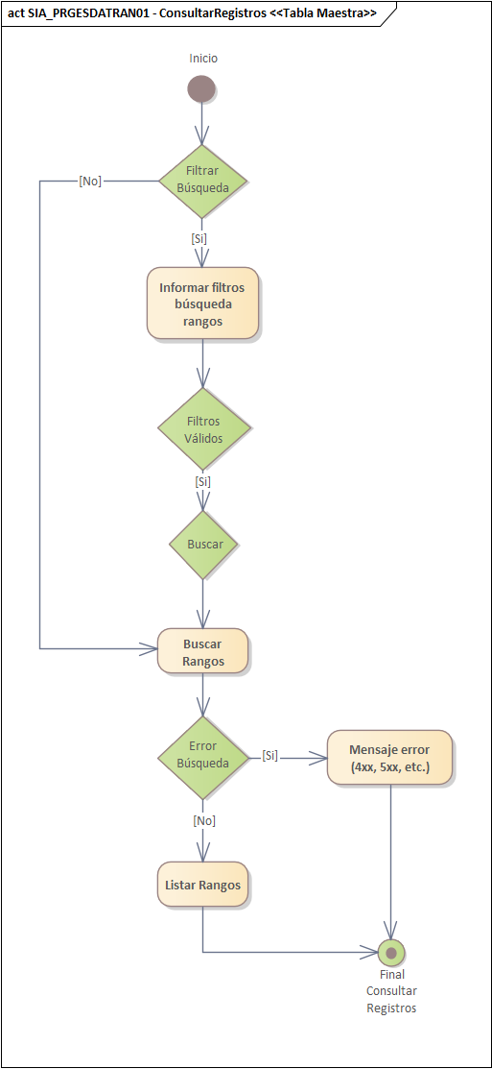

Informar filtros búsqueda Rangos:
El sistema presenta un formulario de búsqueda de Rangos que permite obtener el listado de Rangos activos que cumplen los filtros de búsqueda informados.
Opciones de búsqueda del formulario de búsqueda:
Campo Formulario | Descripción | Tabla /Condición
Descripción | Input Text Alfanumérico. Búsqueda parcial o por coincidencias en el texto descriptivo del Rango  Autocomplete | SIA_DAT_ RANGO  DESCRIPCION LIKE '%Descripcion%  No sensitivo con mayúscula/minúscula.
Activo | Switch con etiqueta “Solo Activos”, filtrar Rangos con el estado seleccionado (ON = Activos, OFF = Todos), El listado de registros mostrados se recarga de manera automática al cambiar el valor del switch. | SIA_CNF_ RANGO  IND_ACTIVO = (TRUE, FALSE)  ENUM(ON=TRUE = 1, OFF=FALSE = 0)

Buscar Rangos:
El usuario pulsa “Buscar” y se realiza la búsqueda del listado de Rangos almacenados en el sistema que cumplen las opciones de búsqueda informadas en el formulario de búsqueda.
La búsqueda de Rangos se realiza lanzando una consulta sobre la tabla SIA_DAT_RANGO de la BBDD de SIABOD con los siguientes filtros:
Campo Formulario | Condición
Descripción=#descripcion | DESCRIPCION LIKE ‘%#descripción%
Switch Solo Activos=#activo | IND_ACTIVO= ‘%#activo%’, cuando el switch = ON. En caso contrario mostramos Activos e inactivos.

Listar Rangos
Si NO existen registros que cumplen las opciones informadas en el formulario de búsqueda, se mostrará en el lugar del listado de registros, una etiqueta con el texto: “No hay datos que mostrar”.
Si hay dados de alta registros de Rangos activos que cumplen las opciones informadas en el formulario de búsqueda, se presenta en una tabla bajo la etiqueta “Listado de Rangos”

Cada fila del listado representará a un registro de Rango:

Tabla |  | BBDD
Listado: | Rangos | Tabla BBDD: | SIA_DAT_RANGO
Columna / Valor |  | Campo BBDD | Detalles modo obtención
Orden |  | NUM_ORDEN | Descripción | Se mostrará el Orden de aparición del Rango
 |  |  | Valor a mostrar | SIA_DAT_RANGO.NUM_ORDEN
Descripción  (descripción Rango X) |  | DESCRIPCION | Descripción | Se mostrará la descripción (DESCRIPCION) del Rango
 |  |  | Valor a mostrar | SIA_DAT_RANGO.DESCRIPCION
Activo  (activo Rango X) |  | IND_ACTIVO | Descripción | Estado de activación del Rango
 |  |  | Valor a mostrar | Si IND_ACTIVO = 1 entonces “Activos”, si no “Todos”

Sobre el listado de Rangos:
- Por defecto se aplica el siguiente orden:
  - Orden ASC
- Podremos cambiar el orden aparición de los registros mostrados con la operación Drag&Drop (Arrastrar y Soltar),en cada uno de los registros del listado.
- Se podrá navegar por los diferentes elementos con una navegación. El número máximo de elementos / página debe ser configurable.
Se podrán realizar las siguientes acciones:
- +Crear Rango: Acceder al formulario de alta de Rango para dar de alta un nuevo registro: SIA_PRGESDATRAN02 Crear <<RegistroMaestro>>
Sobre cada elemento del listado se podrán realizar las siguientes acciones:
- Drag&Drop: CUGESDATRAN11 Reordenar Registro <<Tabla Maestra>>
- Botón Consultar: CUGESDATRAN03 Consultar <<Registro Maestro>>
- Botón Editar: CUGESDATRAN04 Actualizar <<Registro Maestro>>
- Botón Eliminar: CUGESDATRAN05 Eliminar <<Registro Maestro>>

SIA_PRGESDATRAN02 - Crear <<Registro Maestro>>
En el siguiente esquema se describe el flujo de proceso que se debe implementar para el caso de uso:
- SIA_CUGESDATRAN02: Crear <<Registro Maestro>>: El flujo que describe el proceso de crear un nuevo Rango lo podemos ver en la siguiente imagen.

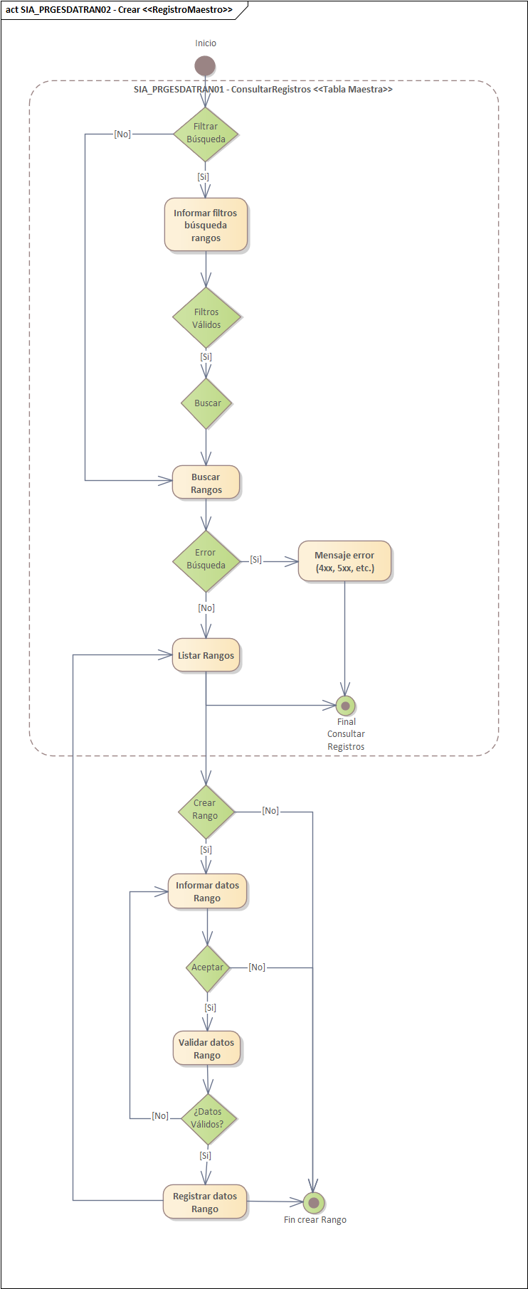
En el formulario que presenta el “Listado de Rangos”, en la esquina superior derecha, tenemos un “Botón” con el texto: “+ Crear Rango.”
Para poder dar de alta un nuevo registro en la tabla de Rangos, debemos hacer click en este “botón”, de modo que se nos abre un nuevo formulario pop-up en el que podemos introducir los datos del nuevo Rango que queremos crear.
Informar datos Rango
Se informan los campos habilitados del formulario de alta de Rango:
Por defecto, aparece el siguiente formulario:
- Formulario de Nuevo Rango: SIABOD.DAT.SIA_CUGESDATRAN02 Crear <<Registro Maestro>>
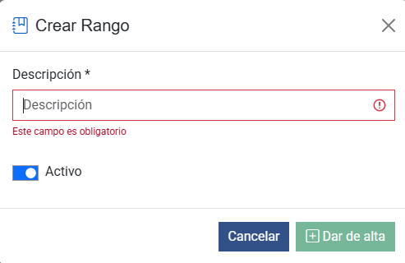
Todos los campos son obligatorios.
Campo Formulario | Tipo | Descripción
Descripción* | Input Text Alfanumérico | Descripción del Rango  Longitud máxima: 20 caracteres
Activo | Switch: Activo/Inactivo | Rango activo (Si, No)  Es un valor booleano que informa si el estado del Rango es activo/inactivo  Obligatorio. Por defecto se crea activo

Validar datos Rango
Al pulsar “+Dar de Alta” se validarán los valores establecidos en los campos del formulario de definición de Rango:
Validaciones a tener en cuenta:
- Se deben cumplir las longitudes máximas y tipos de datos de los campos de la tabla
- Todos los campos obligatorios (marcados con *), deben ser informados.
Campos Formulario | Detalle validación
Descripción* | Máximo 20 caracteres alfanuméricos
Activo* | Booleano. Si/No

Si no se superan las validaciones, se deberá mostrar el aviso con el detalle del error correspondiente.
Registrar Datos Rango
Si se superan las validaciones del formulario de alta de Rango, se lanzará el proceso de alta de la definición de Rango en la BBDD de SIABOD.

TABLA: SIA_DAT_RANGO
Campo BD | Campo Formulario | Tipo | Detalles registro
ID_RANGO |  | SEQ | Secuencial
DESCRIPCION | Descripción | AUT | Se grabará el valor informado en el campo “Descripción”
NUM_ORDEN |  | NUMBER(2,0) | Es el número de orden en que se presenta el Rango. Es el siguiente al max. Num_Orden existente
IND_ACTIVO | Activo* | BOOL | Estado de activación del Rango (1=Activo, 0=No Activo)

SIA_PRGESDATRAN03 - Consultar <<Registro Maestro>>
En el siguiente esquema se describe el flujo de proceso que se debe implementar para el caso de uso:
- SIA_CUGESDATRAN03: Consultar <<Registro Maestro>>
Proceso de consulta de un Rango:

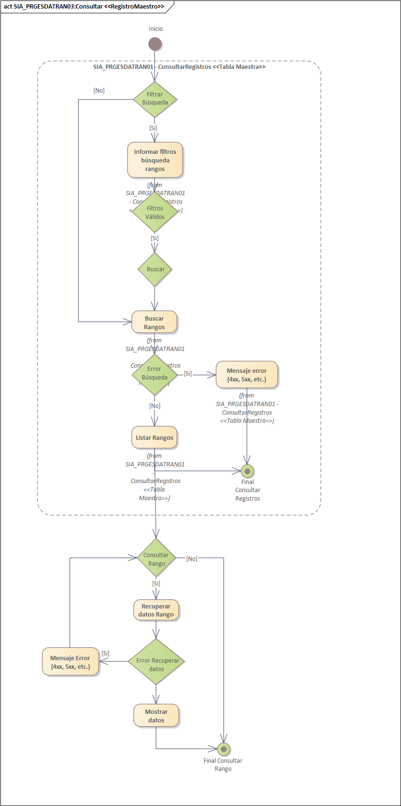
El proceso inicia el usuario selecciona uno de los Rangos mostrados en la lista de Rangos recuperados y mostrados, en la columna “Acciones”, hace click en “…” y se muestra un menú pop-up con la opción “Consultar Rango” y hace click sobre esta opción. En ese momento se recuperan los datos del registro seleccionado y se muestran el formulario de “Detalle de Rango”
Recuperar datos Rango
Se realiza la búsqueda del Rango seleccionado (#idRango) en la tabla SIA_DAT_RANGO:
Filtro
ID_RANGO = #idRango

Se informan los campos del formulario de consulta de Rango:
- Formulario de consulta: el formulario de consulta tiene la misma definición de campo que el formulario del proceso de alta de un Rango (Ver SIA_PRGESDATRAN02: Crear Rango), con todos los campos deshabilitados.
- Gráficamente el formulario de Consultar Rango: SIABOD.CNF.SIA_CUGESDATRAN03 Consultar Rango:
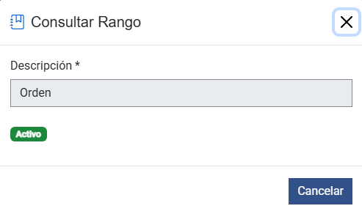

El formulario presenta los campos informados con el valor que tienen registrado en el correspondiente campo y tabla de la BD de SIABOD:
TABLA: SIA_DAT_RANGO
Campo Formulario | Campo BD | Tipo | Detalles
Descripción | DESCRIPCION | AUT | Se informará el valor informado en la BD.  Inhabilitado
Activo/Inactivo* | IND_ACTIVO | ALG | Se mostrará estado activación “Activo” o “Inactivo” dependiendo del valor informado en el campo “IND_ACTIVO”:  - 1”Activo”  - 0“Inactivo”  Inhabilitado

SIA_PRGESDATRAN04 - Actualizar <<Registro Maestro>>
En el siguiente esquema se describe el flujo de proceso que se debe implementar para el caso de uso:
- SIA_CUGESDATRAN04: Actualizar <<Registro Maestro>>
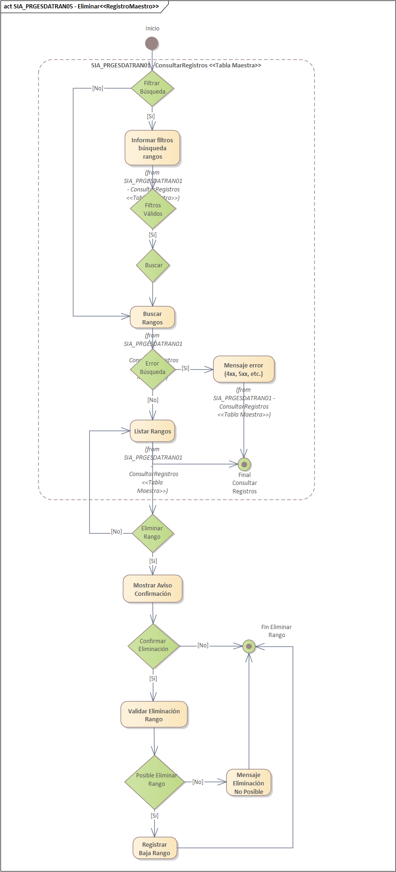
El proceso se inicia cuando el usuario selecciona uno de los Rangos mostrados en la lista de registros recuperados y mostrados, en la columna “Acciones”, hace click en “…” y se muestra un menú pop-up con la opción “Modificar Rango” y hace click sobre esta opción. En ese momento se recuperan los datos del Rango seleccionado y se muestran el formulario de “Modificar Rango”.
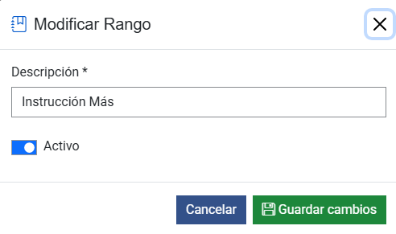

Informar datos Rango
Se realiza la búsqueda del Rango seleccionado (#idRango) en la tabla SIA_DAT_RANGO:
Filtro
ID_RANGO = #idRango

Se informan los campos del formulario de modificación de Rango:
- Formulario de modificación: el formulario de modificación tiene la misma definición de campo que el formulario del proceso de alta de un Rango (Ver SIA_PRGESDATRAN02 Crear Rango) con los siguientes campos inhabilitados:
Campo Formulario | Tipo | Descripción
Descripción | Input Text Alfanumérico | Descripción del Rango, VARCHAR (20)

El formulario presenta los campos informados con el valor que tienen registrado en el correspondiente campo y tabla de la BD de SIABOD:
TABLA: SIA_DAT_RANGO
Campo Formulario | Campo BD | Tipo | Detalles
Descripción* | DESCRIPCION | AUT | Se informará el valor informado en la BD.
Activo/Inactivo* | IND_ACTIVO | ALG | Se mostrará estado activación “Activo” o “Inactivo” dependiendo del valor informado en el campo “IND_ACTIVO”:  - 1”Activo”  - 0“Inactivo”

Validar datos Rango
Se llevarán a cabo las mismas validaciones que en el proceso de Alta de Rango.
Ver SIA_PRGESDATRAN02: Crear Rango
Registrar Datos Rango
Si se superan las validaciones del formulario de modificación de Rango, se lanzará el proceso de modificación de la definición del registro seleccionado (#idRango) en la BBDD de SIABOD
Se realiza la búsqueda del Rango seleccionado (#idRango) en la tabla SIA_DAT_RANGO:
Filtro
ID_RANGO = #idRango

Se registran en dicho Rango los datos informados campos del formulario de modificación de Rango de la misma forma que en el proceso de Crear Rango.
Ver SIA_PRGESDATRAN02: Crear Rango

SIA_PRGESDATRAN05 - Eliminar <<Registro Maestro>>
En el siguiente esquema se describe el flujo de proceso que se debe implementar para el caso de uso:
- SIA_CUGESDATRAN05: Eliminar << Registro Maestro>>

El proceso se inicia cuando el usuario selecciona uno de los registros de Rango mostrados en la lista de datos recuperados y mostrados, en la columna “Acciones”, hace click en “Eliminar” y se muestra un menú pop-up con la opción “Eliminar” y hace click sobre esta opción. En ese momento se borra de la BBDD el registro Rango con idRango correspondiente al Rango seleccionado. Cuando se borra el registro, se recarga la lista de Rangos mostrada en la ventana anterior.

Mostrar Aviso Confirmación
Se abre la ventana emergente de confirmación de eliminación del registro.
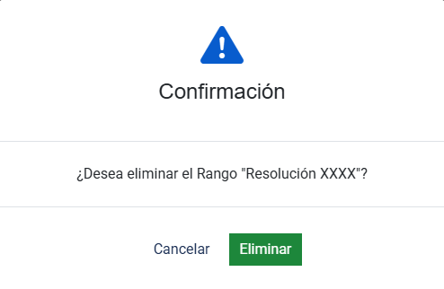
Validar Eliminación Rango
En caso de tener alguna relación, no se podrá dar de baja y deberá mostrarse el aviso de error correspondiente definido en Medusa del tipo: “Registro en uso. No es posible eliminar el registro.”
En otro caso, será viable su eliminación.
Registrar Baja Rango
Se darán de baja los siguientes registros de la BBDD de SIABOD del Rango seleccionado (#idRango):
- Baja del Rango (#idRango) en la tabla en la SIA_DAT_EJERCITO:
Campo | Valor
ID_RANGO | # idRango

SIA_PRGESDATRAN11: Reordenar Registros<<Tabla Maestra>>
En el siguiente esquema se describe el flujo de proceso que se debe implementar para el caso de uso:
- SIA_CUGESDATRAN11: Reordenar Registros<<Tabla Maestra>>
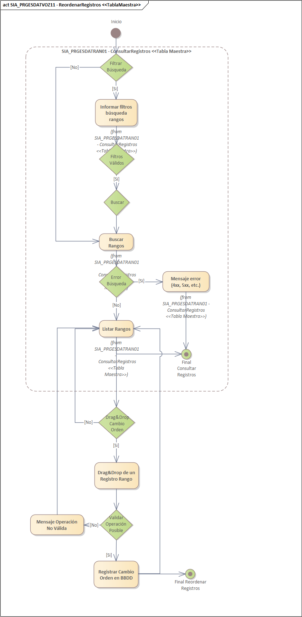
El proceso inicia cuando el usuario selecciona uno de los Registros del listado de Rangos y hace la operación Drag&Drop sobre el mismo, modificando el orden que tenía el mismo. En este momento, en la ventana principal, sea actualiza el orden de presentación de los Rangos y se guarda el cambio en BBDD.

Drag&Drop Rango / Registrar Cambio Orden en BBDD
El sistema permite al usuario arrastrar y soltar las filas del listado para modificar su ordenación. Al confirmar o soltar el elemento, se envía al backend un listado con la estructura actualizada de todos los registros afectados para su sincronización en la base de datos.
Campo Formulario | Descripción | Tabla /Condición
idRango | Atributo oculto en la lista mapeada.  Identificador único de cada Rango que ha cambiado de posición en el listado (NUMBER(10,0)). | SIA_DAT_RANGO  ID_RANGO = :id (Filtro en la cláusula WHERE).
Numero de orden | Atributo calculado por la interfaz.  Nuevo índice numérico incremental generado automáticamente según la posición física final tras el Drag and Drop. | SIA_DAT_RANGO  Ejecuta la actualización del campo:  SET NUM_ORDEN = :numOrden  Formato NUMBER(2,0).

Interfaces. Navegación
Para este evolutivo es necesario realizar los siguientes ajustes en los interfaces de navegación:
Pencil No actualizado
SIABOD.epgz [Rango]

- Opción de menú: Configuración -> Rangos
- Al pulsar a la opción de menú: Rangos
  - Si no hay dados de alta registros de Rangos que cumpla el filtro de búsqueda:
SIA_CUGESDATRAN01 ConsultarRegistros_No_Rangos
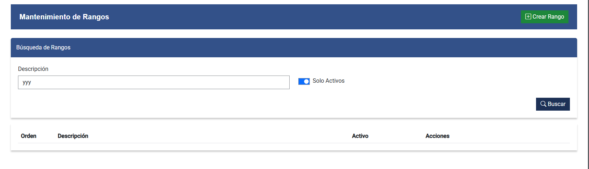

  - Si hay dados de alta registros de Rango que cumplan el filtro de búsqueda:
SIA_CUGESDATRAN01 ConsultarRegistros_Rango 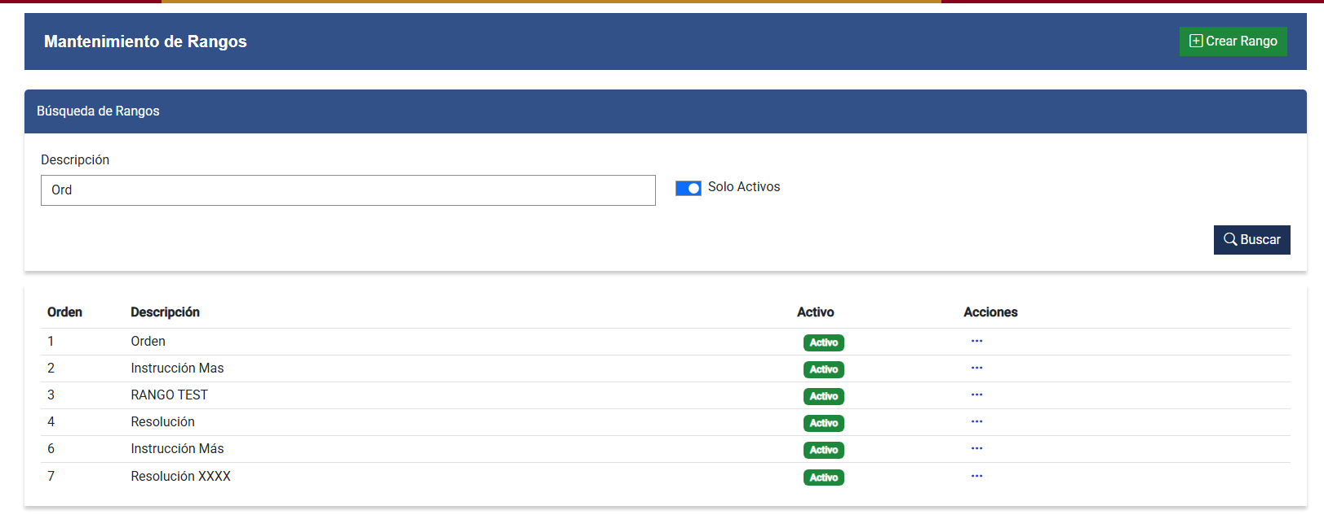
Las opciones de búsqueda se amplían al introducir un texto en el campo “Código” y el estado “Activo”:
- Código = P1
- Activo = Ok

Crear Rango:
Al pulsar Botón +Crear Rango:
SIA_CUGESDATRAN02 Crear Rango 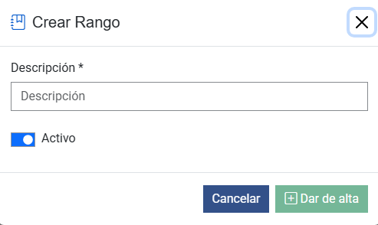
CONSULTAR Rango

Al pulsar Botón Consultar de un Rango del listado se mostrará el formulario
SIA_CUGESDATRAN03 Consultar Rango
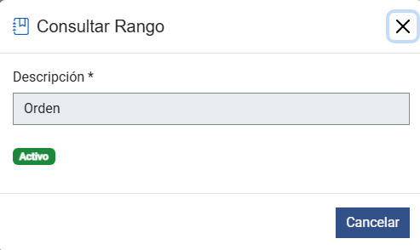
Actualizar Rango

Al pulsar Botón “Editar” de un Rango del listado se mostrará el formulario:
SIA_CUGESDATRAN04 Actualizar Rango
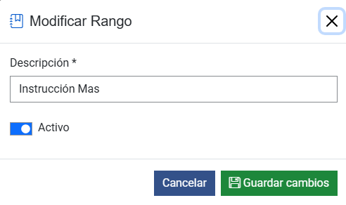

ELIMINAR Rango
Al pulsar Eliminar se mostrará una ventana de confirmación de eliminación:
SIA_CUGESDATRAN05 Eliminar Rango
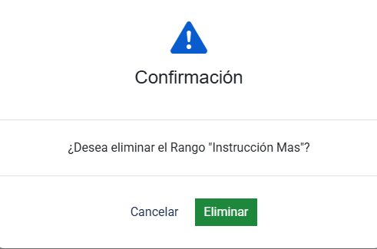

CRITERIOS DE ACEPTACIÓN
TAREA | ESTADO | OBSERVACIONES
Desarrollo feature del evolutivo | 90% | En fase de corrección de Errores
Test unitarios | 90% | XXXXXX
Integración FRONT/BACK
Sonar+Jenkins despliegue de feature en DESA funcionando
Plan de pruebas superado + evidencias
ENTREGA
Nombre de la feature
Fichero (BBDD, properties…)
Observaciones

PLAN DE PRUEBAS

Matriz de casos de prueba
La matriz de pruebas está disponible en el siguiente excel:
Q:\Comun\04 SEGADE CAPITAL HUMANO\00 PORFOLIO\SIABODV2\2_Gestión Técnica\206_Diseño_Funcional\2060_Analisis\2063_Evolutivos_SCANs\03.DAT.Mantenimiento_TablasMaestras\03.6.Mantenimiento Rango\planPruebas\ XXXXX_PlanPruebas_SIABOD_Rango_v1.0.0.xlsx

GLOSARIO DE TÉRMINOS

TERMINO | DESCRIPCIÓN
SIABOD | Sistema de Integración y Automatización del Boletín Oficial de Defensa
PK | Primary Key  Tipo de dato que se corresponde con un identificador de BD.
FK | Foreing Key  Tipo de dato que se corresponde con una clave foránea de BD. El valor a asignar será el identificador del dato foráneo.
SEQ | Secuencia  Tipo de dato que se corresponde con una secuencia de BD. Al dar de alta un nuevo registro, el valor será el siguiente valor del secuencial
ALG | Algorítmico  Tipo de dato que se obtiene llevando a cabo algún proceso y/o algoritmo sobre el dato informado en el formulario
EOC | En otro caso

